第十一章 文件上传

文件上传
- Spring MVC 为文件上传提供了直接的支持，这种支持是通过即插即用的 MultipartResolver 实现的。
- Spring 用 Jakarta Commons FileUpload 技术实现了一个 MultipartResolver 实现类：CommonsMultipartResovler
- Spring MVC 上下文中默认没有装配 MultipartResovler，因此默认情况下不能处理文件的上传工作，如果想使用 Spring 的文件上传功能，需现在上下文中配置 MultipartResolver
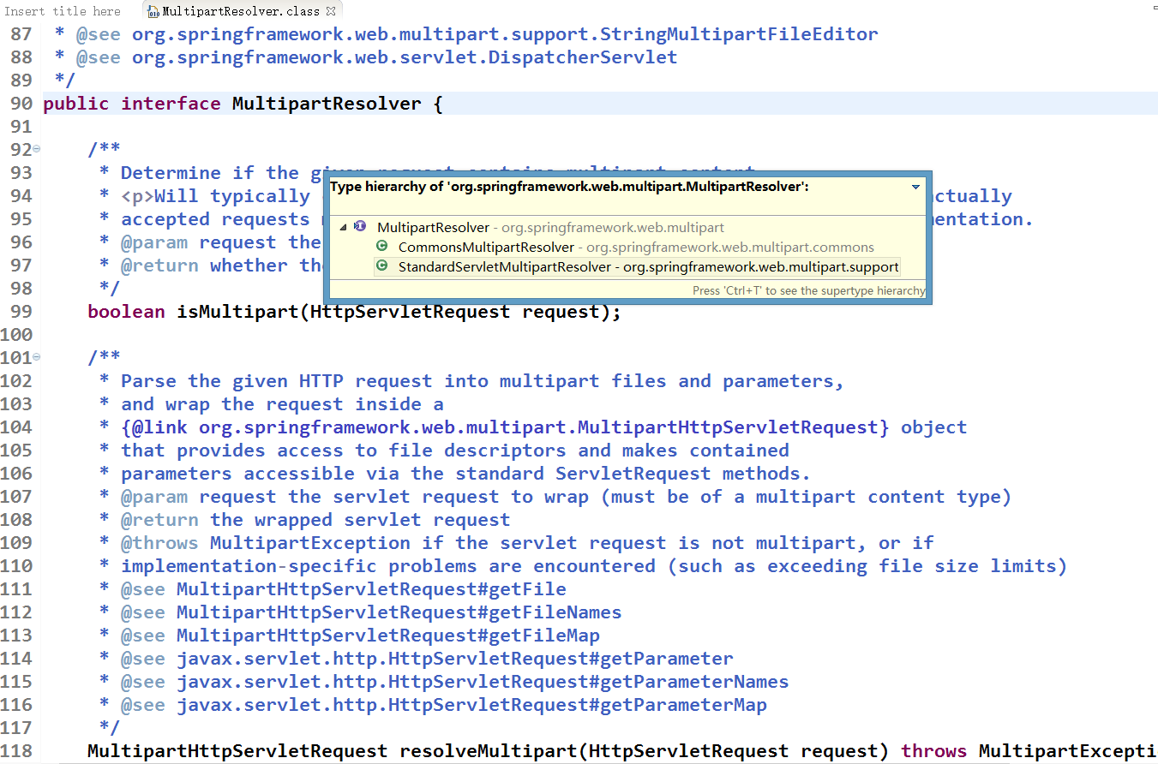
- 配置 MultipartResolver
defaultEncoding: 必须和用户 JSP 的 pageEncoding 属性一致，以便正确解析表单的内容
为了让 CommonsMultipartResovler 正确工作，必须先将 Jakarta Commons FileUpload 及 Jakarta Commons io 的类包添加到类路径下。
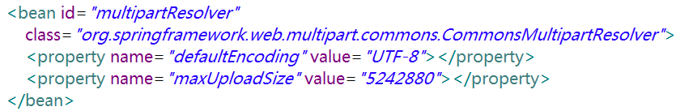

文件上传示例
- 拷贝jar包
commons-fileupload-1.2.1.jar
commons-io-2.0.jar
严重: Servlet /SpringMVC_06_FileUpload threw load() exception
java.lang.ClassNotFoundException: org.apache.commons.fileupload.FileItemFactory
- 配置文件上传解析器
<!-- 配置文件上传解析器
id必须是"multipartResolver",否则，会报错误：
java.lang.IllegalArgumentException: Expected MultipartHttpServletRequest: is a MultipartResolver configured?
-->
<bean id="multipartResolver"
class="org.springframework.web.multipart.commons.CommonsMultipartResolver">
<property name="defaultEncoding" value="UTF-8"></property>
<property name="maxUploadSize" value="1024000"></property>
</bean>
- 上传页面
<%@ page language="java" contentType="text/html; charset=UTF-8"
pageEncoding="UTF-8"%>
<!DOCTYPE html PUBLIC "-//W3C//DTD HTML 4.01 Transitional//EN"
"http://www.w3.org/TR/html4/loose.dtd">
<html>
<head>
<meta http-equiv="Content-Type" content="text/html; charset=UTF-8">
<title>Insert title here</title>
</head>
<body>
<form action="testUpload" method="post" enctype="multipart/form-data">
文件: <input type="file" name="file"/><br><br>
描述: <input type="text" name="desc"/><br><br>
<input type="submit" value="提交"/>
</form>
</body>
</html>
- 控制器方法
package com.atguigu.springmvc.crud.handlers;

import java.io.IOException;
import java.io.InputStream;

import org.springframework.stereotype.Controller;
import org.springframework.web.bind.annotation.RequestMapping;
import org.springframework.web.bind.annotation.RequestMethod;
import org.springframework.web.bind.annotation.RequestParam;
import org.springframework.web.multipart.MultipartFile;

@Controller
public class UploadHandler {

@RequestMapping(value="/testUpload",method=RequestMethod.POST)
public String testUpload(@RequestParam(value="desc",required=false) String desc, @RequestParam("file") MultipartFile multipartFile) throws IOException{
System.out.println("desc : "+desc);
System.out.println("OriginalFilename : "+multipartFile.getOriginalFilename());
InputStream inputStream = multipartFile.getInputStream();
System.out.println("inputStream.available() : "+inputStream.available());
System.out.println("inputStream : "+inputStream);

return "success"; //增加成功页面: /views/success.jsp
}
}

思考多个文件上传？
